编号：01

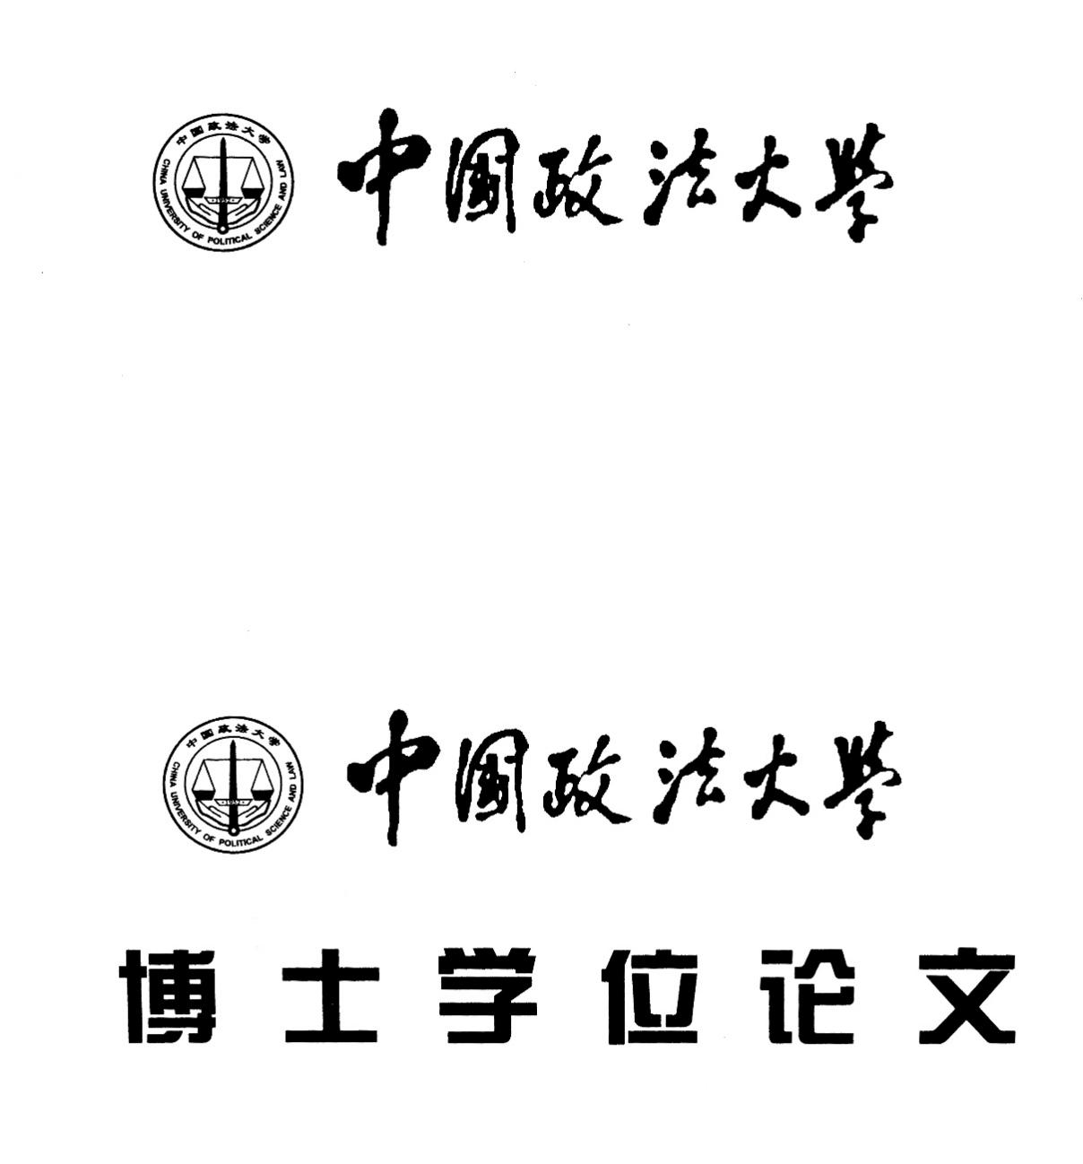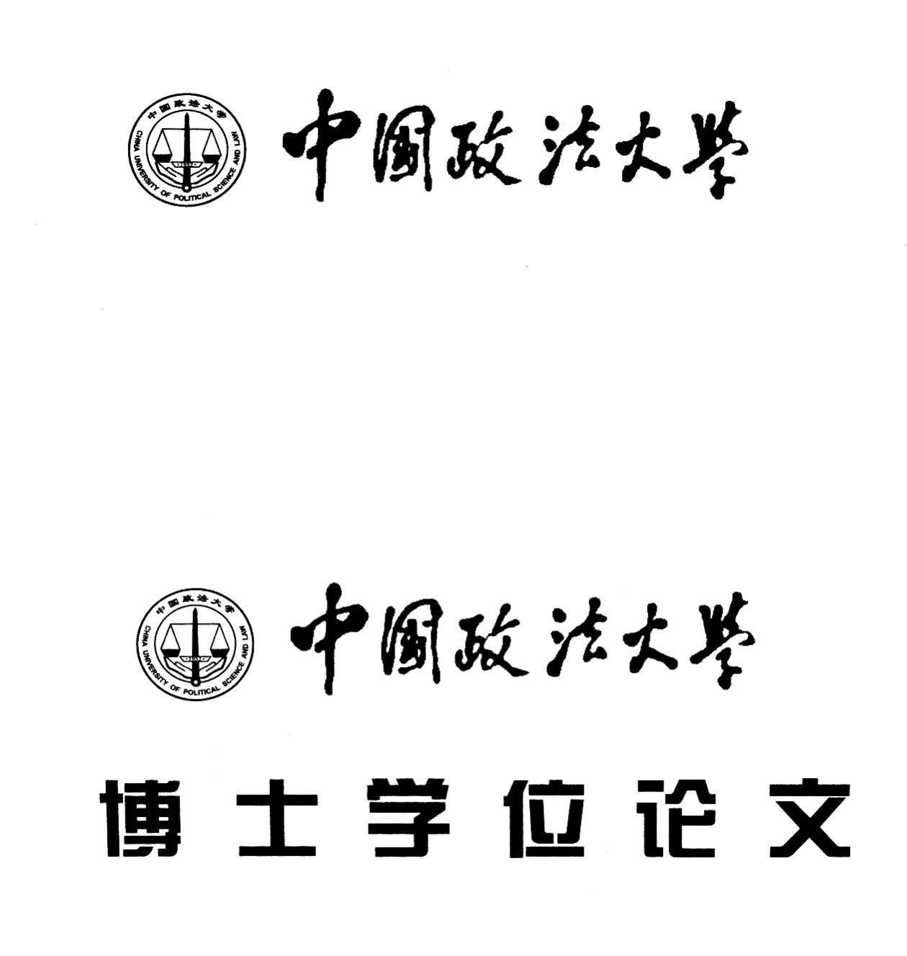

作业封面

题 目： 《法理学》课后作业

姓 名：

专 业：

研究方向：

完成日期： 2021年 月 日

《法理学》课后作业：

1. 法官如何在司法裁判中进行法律论证？   
2. 谈谈新兴科技对个人权利的冲击及回应。

（两题都要完成，字数不限）

出题人：郑玉双

20210831

作业提交说明：

1、课后作业提交是作为本次课程学分研修的评判依据，请大家认真完成；

2、作业截止提交时间：2021年9月30日；

3、作业必须手写，完成后请在下次面授课堂交或者快递至厦门教学中心办公室。

4、厦门教学中心办公室地址：厦门市思明区龙虎南里36号厦门大学国家大学科技园5楼509室